РЕЗЮМЕ
ТУСИБАЕВА ГУЛЬМИРА СЕРГЕЕВНА

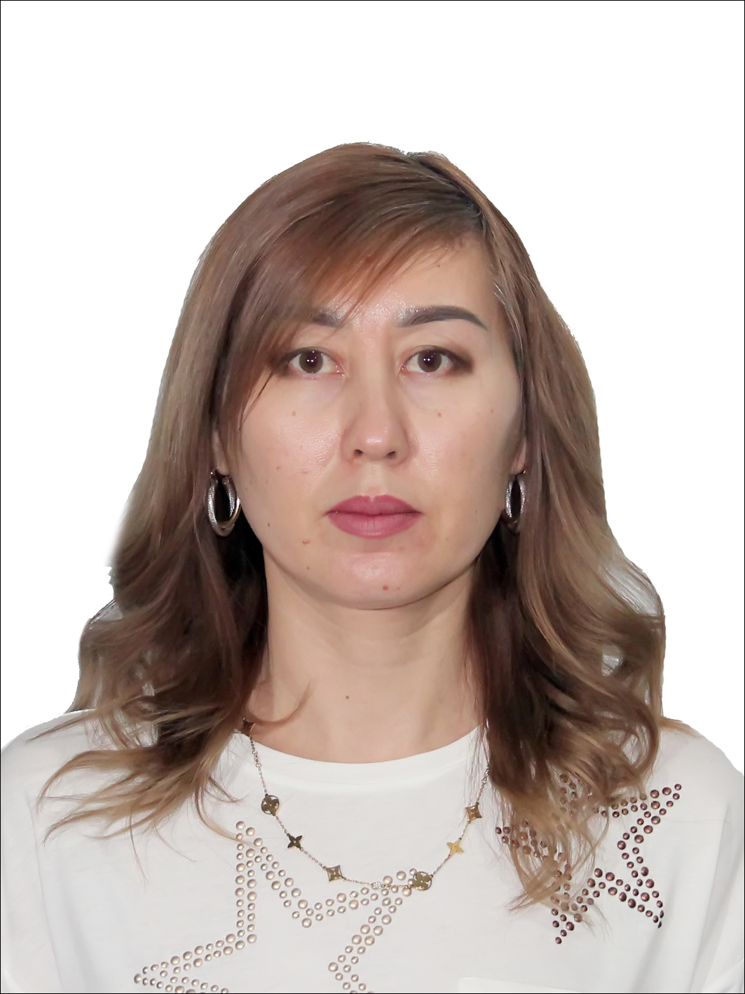 | Возраст, дата рождения:  42 года, 16 августа 1980 года
Адрес:
г Нур-Султан, ул. Толе би 55, д.55, кв.78
 | Семейное положение: Замужем
Телефон:
8 (777)2413320
 | E-mail: igulmira_80@mail.ru
Ученая степень и звание, научная школа: | PhD по специальности 6D050800 «Учет и аудит»  Ассоциированный профессор по специальности «Экономика»
Научные интересы: | Проблемы аудита, Международные стандарты аудита, внутренний аудит, налоговый аудит, государственный аудит
Читаемые курсы: | Основы аудита. Практический аудит. МСА. Организация и методика проведения внутреннего аудита
Опыт работы: | сентябрь 2024 г.-по настоящее время - Казахский университет технологии и бизнеса имени К.Кулажанова, кафедра «Финансы и учет»  сентябрь 2008г –август 2024 г. – Учреждение «Esil University» (Казахский Университет экономики, финансов и международной торговли), PhD, асс. профессор кафедры «Учет и аудит»  2001-август 2008г-  Семипалатинский государственный университет  им. Шакарима, старший преподаватель кафедры «Учет и аудит»
Образование: | 2010- 2013 гг - Докторантура (КаЗЭУ им. Т Рыскулова), специальность 6D050800-Учет и аудит,  2003-2005 гг - Восточно-Казахстанский государственный технический университет им. Д.Серикбаева (магистратура), специальность «Экономика»  1997-2001 гг- Семипалатинский государственный университет им. Шакарима (бакалавриат), специальность «Бухгалтерский учёт и аудит»
Повышение квалификации, курсы, дополнительное образование: | 06.09. - 18.10.2021 г.- Научная стажировка «Концепция системы внешнего аудита и ее информационных потоков при использовании международных стандартов», ЧУ образовательная организация высшего образования «Омская гуманитарная академия», Отдел профессиональной переподготовки и повышения квалификации, РФ, г.Омск  Understanding financial statements, Coventry University, 2 weeks, 3 hours per week (июль 2021 года)  07.09.2019- 20.09.19 г. -Теория и практика Международных стандартов аудита, г. Нур-Султан, Центр образовательных технологий «Expert Seven Start», 72 часа (имеется сертификат).)  06.02.-20.02.2019 г. - Новое в налоговом законодательстве на 2019 год. Новое в МСФО. Основные изменения гражданского законодательства . Центр делового обучения «MSK company» (72 акад. часа), (имеется сертификат).)  V Ежегодный форум «Цифровизация экономики: Требование дня» Институт Профессиональных бухгалтеров (10 акад.часов), 04.07.2018г (имеется сертификат).  14.02.-27.02.2018 г.- Critical and creative thinking (Quality of higher education). Technical University of Varna, 72 часа  05.10-14.10.2017 г. - Налоговый аудит: особенности и перспективы развития, г. Астана, Центр образовательных технологий «Expert Seven Start», 72 часа  13.12-14.12.2016 г. г-Инновации и современные технологии дистанционного обучения, г.Астана, КазУЭФМТ  05.10.- 17.10.2016 г- Организация учета и аудита в зарубежных странах, г. Астана, Центр образовательных технологий «Expert Seven Start», 72 часа  15.10-21.10.2015г.- Основные направления формирования единого образовательного пространства, г.Астана, ЕНУ им.Л.Н. Гумилева, курс лекций приглашенного профессора Национального университета водного хозяйства и природопользования (г.Ровно, Украина) Л.И.Безтлесна, 72 часа  01.04.-05.04.2013 г.-Modern methods of teaching economic disciplines, г.Семей, Казахская финансовая экономическая академия  08.04.-12.04.2013 г.-Research methodology and reflective practice, г.Семей, Казахская финансовая экономическая академия  13.06.2012г- Профессиональная сертификация «Профессиональный бухгалтер РК» (Сертификат Профессионального бухгалтера № 00223)  09.12.-24.12.2011г- Антикризисное управление предприятием, г.Астана, ЕНУ им.Л.Н. Гумилева  19.12.-31.12.2011 г-Economic growth: theory, application and Korean case, .Астана, ЕНУ им.Л.Н. Гумилева  18.04-30.04.2011- Международная стажировка по программе «Бизнес в Средней Азии», Международная школа Бизнеса «Солбридж», г.Тэджон Южная Корея  21.02.-23.02.2008 г.- Анализ финансовой отчетности, г.Астана, Учебно-образовательный центр «Intell. kz»  07.01.-09.01.2008г.- Стратегическое развитие экономики Казахстана, г. Семей  25.03.-03.04.2008г.- Бухгалтерский учет в соответствии с МСФО, Министерство финансов РК и Агентство США по Международному развитию (US AID), г. Астана, 90 часов  30.10.-01.11.2006 г.- Международные стандарты финансовой отчетности, г.Алматы, КазЭУ им.Т.Рыскулова
Знание языков: | Казахский – базовый,  Русский – отлично  Английский – средний
Профессиональные навыки и знания: | MSWord, MSExcel, Adobe Fine Reader, PowerPoint, Internet  Владение всей оргтехникой, электронным документооборотом
О себе, личные качества: | Гибкость, коммуникабельность, умение работать в коллективе, ответственность, целеустремленность, креативность, инициативность, быстрая обучаемость
Достижения | 1. Присуждена нагрудная медаль «Лучший педагог - 2021» Содружества Независимых Государств в рамках международного проекта «Лучшие в образовании СНГ - 2021»  2. Звание «Лучший преподаватель вуза» 2021 года
Публикации | Автор около 70 научных работ, в том числе 1 монографии, 6 учебных пособий, 1 учебника. Ежегодно публикует результаты своих научных исследований в научных изданиях, рекомендуемых Комитетом по обеспечению качества в сфере образования Министерства просвещения Республики Казахстан и в международных научных изданиях, входящих в базу данных компании Scopus.  Имеет 5 свидетельств о государственной регистрации прав на объект авторского права

